废旧轮胎生产可持续航空燃料的案例研究

来源：[民航环境与可持续发展智库](javascript:void(0);)

一、研究简介

本研究探讨了将埃斯基谢希尔省（位于土耳其）收集的废旧轮胎（STs）转化为可持续航空燃料（SAF）的过程。废旧轮胎通过快速热解工艺转化为油、炭和气体产物，随后通过催化裂化、烷基化和加氢处理等提质技术进一步优化，这些技术包括对轮胎热解油（TPO）进行加氢脱芳、加氢脱氮和加氢脱硫。研究得出结论：每年1817吨废旧轮胎可生产约843.41-853.13吨SAF，提质过程所需的氢气（H2）年需求量约为33.95-43.67吨。计算得出的最低燃料售价为每升1.467-1.541美元。轮胎热解油提质过程中使用的H2通过轮胎热解炭（TPC）的电化学氧化生成。本研究引入了一种利用轮胎热解炭电解制氢的新方法，该方法在现有文献中尚未有记载。研究结果有望为从事该领域的个人和机构提供指导。

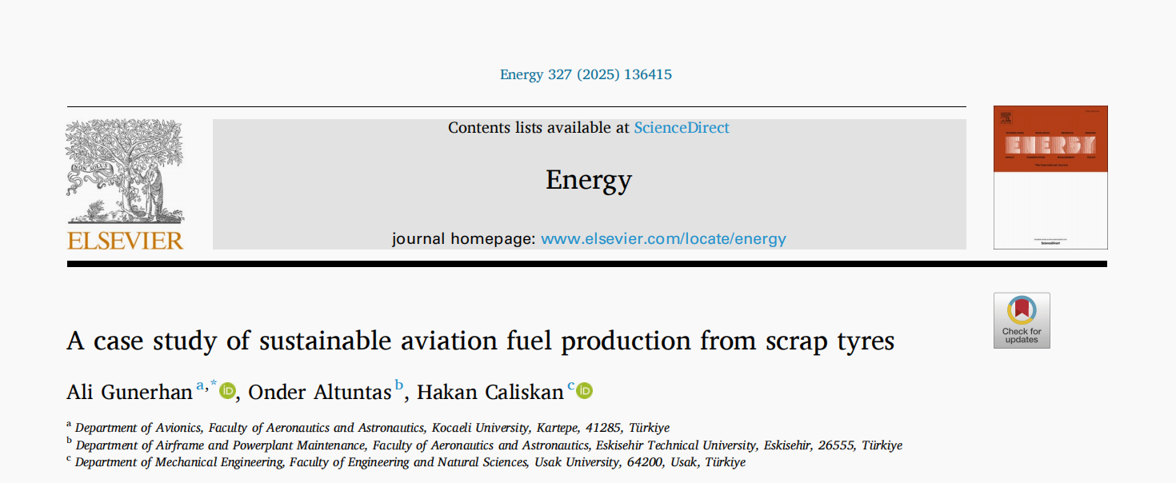

二、研究方法

**1. 废旧轮胎预处理和热解**

先分离废旧轮胎中约13.4%的无机成分（钢、添加剂等），剩余86.6%的有机成分（橡胶、炭黑）用于热解。采用快速热解技术，在流化床反应器中进行，温度控制在400–600℃，压力<50kPa，加热速率10–100℃/min，停留时间0.5–10s。通过校准计算，最终油、炭、气产率分别为53.56%、36.18%、10.27%。

1. **热解油升级为SAF**

去除热解油中约1.7%的残渣/沉积物。将高碳链化合物转化为低碳链化合物及C2-C4烯烃。使C2-C4烯烃与苯类结合，形成C8-C16碳链范围的烃类。包括加氢脱芳（HDA）、加氢脱氮（HDN）、加氢脱硫（HDS），通过与氢气反应，将不饱和烃转化为饱和烃，去除N、S等杂原子，满足ASTM D7566（全脱芳）和D1655（25%芳烃残留）标准。

1. **氢气制备**

利用轮胎热解炭（TPC）进行电化学氧化电解制氢，在1.2V电位下，通过Fe2+/Fe3+作为氧化还原介质，实现高效产氢，电流密度可达80mA/cm2，产氢速率约76mL/h。制氢能耗为2.87kWh/Nm3，低于传统水电解的4.5–5kWh/Nm3。

1. **技术经济分析**

考虑资本支出（CapEx）和运营支出（OpEx），考虑30%所得税，包括设备成本、催化剂费用、电力消耗等，结合30%所得税，计算最低燃料售价（MFSP）。基于埃斯基谢希尔省年收集1817吨废旧轮胎，计算SAF年产量及氢气需求量。

三、研究结论

**1. 产能与原料转化效率**

每年1817吨废旧轮胎可生产843.41或853.13吨SAF，相对应热解油经升级后质量增加1.8116%（按ASTM D1655标准）或2.989%（按ASTM D7566标准）。

升级过程年需氢气33.95–43.67吨，其中加氢脱芳消耗的氢气占主导（35.18–46.91g/1000g热解油）。

1. **经济可行性**

MFSP为1.467–1.541美元/升，氢气成本占MFSP的25%，运营成本（不含氢气）占58%。

该价格与美国材料与试验学会（ASTM）认证的SAF生产技术（1.12–3.99美元/升）及其他研究（如生物质热解制SAF）相当，具备市场竞争力。

1. **技术创新与环保价值**

首次提出利用TPC电解制氢，为SAF生产提供闭环氢源，该方法在现有文献中未被使用。

相比传统废旧轮胎焚烧，热解转化可减少521kg CO2/吨轮胎的排放，助力碳减排。

**4. 未来展望**

电解制氢速率有限，需开发高效电催化剂以提升电流密度；热解油中高芳烃含量导致氢气消耗较高，可通过共热解（如废旧轮胎与生物质）优化。

利用副产物（如合成气、CO2）生产高附加值化学品（如甲醇），进一步提升系统经济性和资源利用率。

文献引用：

Gunerhan A ,Altuntas O ,Caliskan H .A case study of sustainable aviation fuel production from scrap tyres[J].Energy,2025,327136415-136415.

资料链接：

https://www.sciencedirect.com/science/article/pii/S0360544225020572

资料收集：石晶华 李浩 罗星宇 黄天霖

校对：张奕野 贾忠杰 王君瑶

审核：陈俣秀 杨晓军